TRAXEED: Gemeinsame Ziele, gemeinsamer Name – Medipak Systems führt neue Marke für sein Track & Trace-Geschäft ein
Unter der neuen Marke Traxeed werden zukünftig Lösungen, Produkte und Services rund um das Thema Track & Trace der Medipak Systems Unternehmen Seidenader Maschinenbau und Systec & Services gebündelt. Medipak Systems bietet seinen Kunden mit Traxeed Serialisierungslösungen von Level 1 bis Level 5 aus einer Hand.
Hamburg/Winterthur/Markt Schwaben/Karlsruhe, 11. Juni 2018. Medipak Systems, das Geschäftsfeld Pharma-Systeme der Körber AG und führender Anbieter für Systemlösungen in der Pharma- und Biotechindustrie, führt eine neue Marke ein. Zukünftig werden alle Produkte, Services und Lösungen rund um das Thema Track & Trace und Serialisierung der Medipak Systems Unternehmen Seidenader Maschinenbau und Systec & Services unter dem Markennamen Traxeed gebündelt. Auf diese Weise bietet Medipak Systems seinen Kunden ganzheitliche Serialisierungslösungen von Level 1 bis Level 5 an. Zu diesem Zweck wurden die zuständigen Bereiche bei Seidenader und Systec & Services zu einem einheitlichen Gemeinschaftsbetrieb zusammengefasst.
Mit Traxeed bieten Seidenader und Systec & Services ihren Kunden weltweit zukünftig Serialisierungslösungen für den gesamten Produktionsprozess aus einer Hand an. Nicht nur im Hinblick auf das anstehende Inkrafttreten der Richtlinien 2011/62/EU oder des „Drug Supply Chain Security Act“ (DSCSA) können Kunden dabei auf die langjährige Erfahrung der beiden Unternehmen zurückgreifen. Seidenader bringt dabei sein Know-how bei Serialisierungs- und Aggregations-Maschinen sowie der notwendigen Software für Level 1 bis 3 ein. Systec & Services steuert langjährige Erfahrung bei der Implementierung der Level 1 bis 5 bei. Beide Unternehmen haben in der Vergangenheit bereits als Partner in den Leveln 1 bis 3 erfolgreich kooperiert. Innerhalb des neuen Traxeed Betriebs können Projekte und Prozesse zukünftig jedoch noch besser aufeinander abgestimmt und Leistungen kundenspezifisch aus einer Hand angeboten werden.
Im November 2017 gab die Körber AG die Übernahme der Systec & Services GmbH bekannt. Mit dem Kauf des System-Partners, spezialisiert auf die Beratung sowie die Implementierung von Produktionsleitsystemen (Manufacturing Execution Systeme, MES) und Track & Trace-Lösungen, hat Körber sein Geschäftsfeld Pharma-Systeme weiter gestärkt. Mit der Einführung der Marke Traxeed ist die Zusammenführung der Track & Trace-Bereiche der beiden Unternehmen nun erfolgreich umgesetzt. Der Traxeed Gemeinschaftsbetrieb wird über die Standorte im Markt Schwaben und Karlsruhe erreichbar sein.
Die Marken Seidenader und Systec & Services werden auch weiterhin eigenständig im Markt vertreten sein. Die Marke Seidenader steht für das erfolgreiche Geschäft mit Inspektionsmaschinen und Inspektionsapplikationen, während unter der Marke Systec & Services zukünftig das Manufacturing Consulting Geschäft am Markt positioniert wird.
Zum ersten Mal wird Medipak Systems mit der Marke Traxeed auf der Achema 2018 in Frankfurt vom 11. bis 15. Juni 2018 auf dem Stand J72 in Halle 3.1 vertreten sein. Auf der Leitmesse der Prozessindustrie werden unter dem Markennamen Traxeed aktuelle Track & Trace- und Serialisierungslösungen für die pharmazeutische Industrie vorgestellt.
END
Bildmaterial

Traxeed_logo.jpg



Bildunterschrift: Der neue Markenname Traxeed leitet sich aus den Begriffen „Track“ (Track & Trace), „Proceed“ (deutsch: voranschreiten) und „Succeed“ (deutsch: erfolgreich sein) her. Er steht für die schnelle, prozessorientierte Überwachung von Produktionsabläufen.

Track-und-trace-Stufen_Lev1-5.jpg
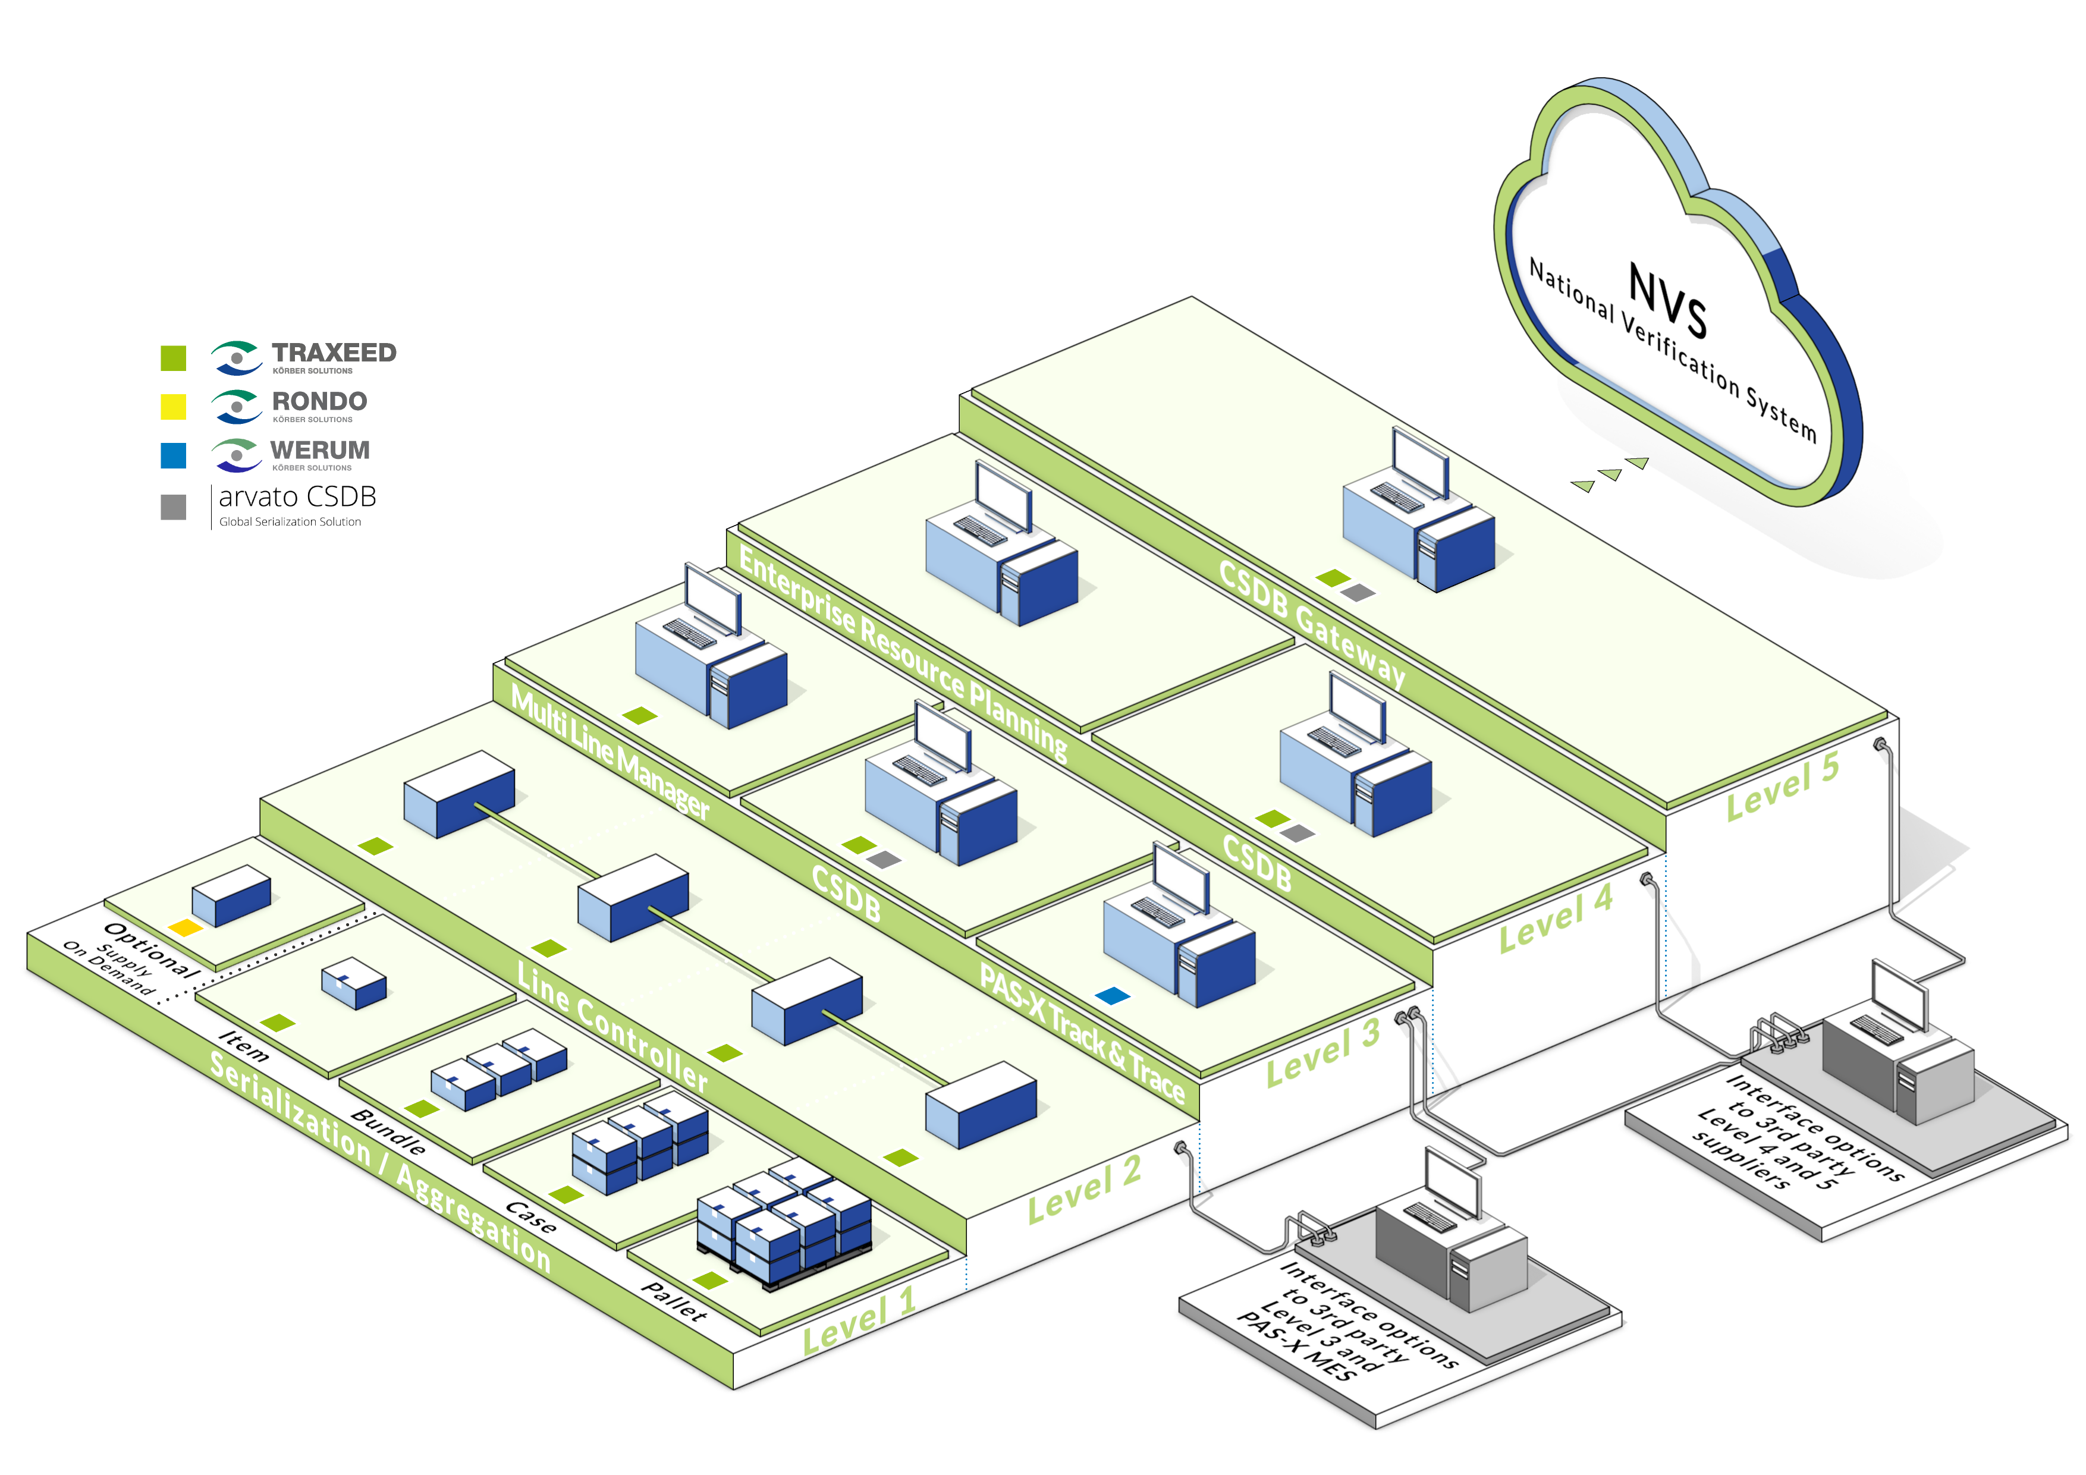
Bildunterschrift: Mit Traxeed bietet Medipak Systems seinen Kunden Serialisierungslösungen für den gesamten Produktionsprozess (Level 1 bis 5) aus einer Hand an.

Über Traxeed

Unter der Marke Traxeed bündelt Medipak Systems die Track & Trace Aktivitäten seiner Unternehmen Seidenader Maschinenbau und Systec & Services. Als Partner für komplette Serialisierungslösungen von Level 1 bis 5 bietet Traxeed seinen Kunden Serialisierungs- und Aggregationsmaschinen, Software sowie Implementierungsleistungen auf allen Ebenen und aus einer Hand an.

Traxeed ist Teil von Medipak Systems, dem Geschäftsfeld Pharma-Systeme des internationalen Technologiekonzerns Körber. Körber vereint weltweit führende Unternehmen und erzielt mit rund 11.500 Mitarbeitern einen Umsatz von 2,3 Milliarden Euro.

Über Medipak Systems

Medipak Systems ist Partner der internationalen Pharma- und Biotech-Industrie und bietet Lösungen für sichere und effiziente Prozesse zur Herstellung, Inspektion und Verpackung pharmazeutischer Produkte. Weltweit führendes technisches Know-how, herausragender Service und enger persönlicher Kontakt sind Grundlage unserer langfristigen Partnerschaften.
Medipak Systems vereint international führende Unternehmen mit Entwicklungs- und Produktionsstandorten in Deutschland, der Schweiz, Tschechien, den USA, Brasilien und China unter einem Dach und bietet u.a.: Manufacturing Execution Systems (MES), die Entwicklung und Herstellung von Standard- und Spezialfaltschachteln, innovative Verpackungs- und Inspektionssysteme sowie Lösungen zur Rückverfolgbarkeit von Arzneimitteln.

Zu Medipak Systems gehören: Dividella, Fargo Automation, Mediseal, Rondo, Seidenader Maschinenbau, Systec & Services, Traxeed und Werum IT Solutions. Etwa 1.700 Mitarbeiter sind weltweit in den Unternehmen beschäftigt. Medipak Systems ist ein Geschäftsfeld der Körber AG, einem international führenden Technologiekonzern mit weltweit rund 11.500 Mitarbeitern und einem Umsatz von 2,3 Milliarden Euro.

Pressekontakte

Körber Medipak Systems GmbH
c/o Seidenader Maschinenbau GmbH
Lilienthalstr. 8
85570 Markt Schwaben

Frau Claudia Pietsch
Tel.: +49 8121 802 117
claudia.pietsch@medipak-systems.com
www.medipak-systems.com

Traxeed  Systec & Services GmbH  Emmy-Noether-Straße 17  76131 Karlsruhe  Herr Florian Kofler  Tel. : +49 721 6634 343  flk@systec-services.com  www.traxeed.de | Traxeed  Systec & Services GmbH  Emmy-Noether-Straße 17  76131 Karlsruhe  Herr Titus Krauss  Tel. : +49 721 6634 560  tk@systec-services.com  www.traxeed.de

